附件2
2021粤港澳大湾区知识产权交易博览会
暨国际地理标志产品交易博览会参展
快速指南

2021粤港澳大湾区知识产权交易博览会暨国际地理标志产品交易博览会（以下简称知交会暨地理标志产品交易会）以线上形式举办，通过知交会暨地理标志产品交易会平台网上报名。展商完成线上注册并经平台审核通过后，即可在知交会暨地理标志产品交易会平台进行线上参展，具有展品展示、在线多点多方洽谈、直播营销、在线签约、交易结算等功能。具体如下：
一、粤港澳大湾区知识产权交易博览会暨国际地理标志产品交易博览会平台地址及APP
（一）平台网址：www.GBAIPExpo.com
（二）APP应用（扫码下载）：
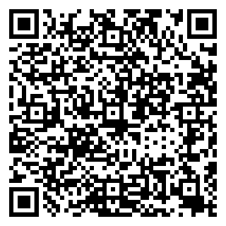

二、展商线上注册及管理
（一）线上参展注册
界面首页点击“登录/注册”或“2021知交会暨地理标志产品交易会展会报名入口”、浮动窗口或“我要参展”按钮，进入登录页面。
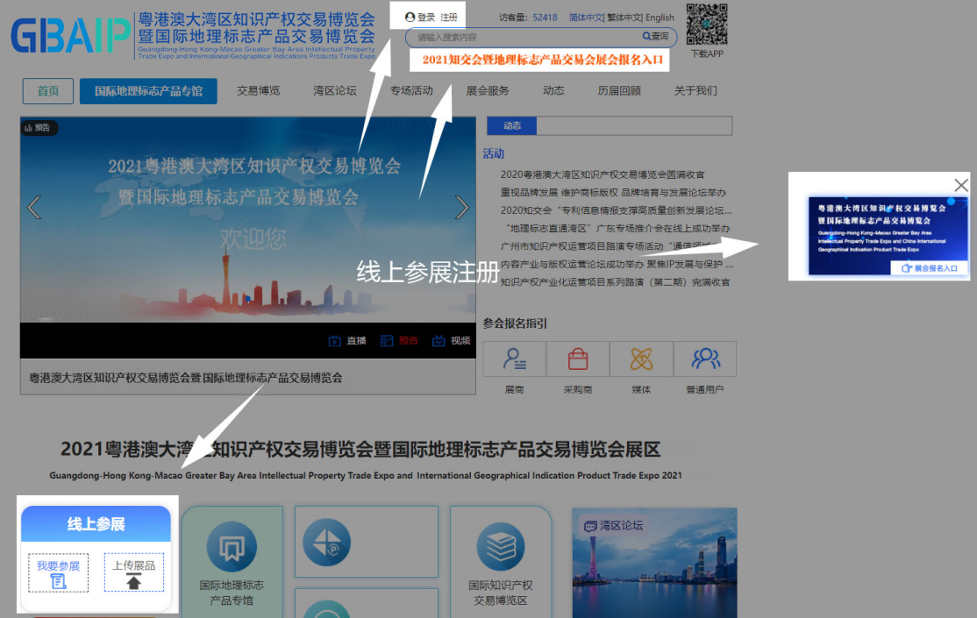
按顺序填写“联系方式”“基础资料”“参加线上展区”等信息，确认提交后，等待平台审核确认。
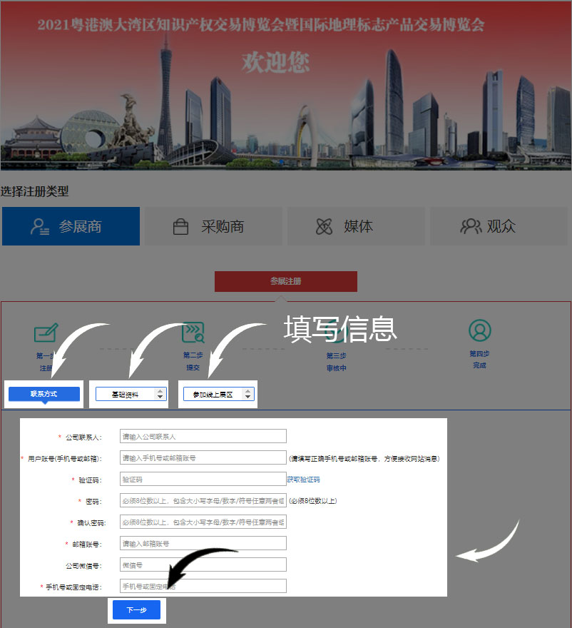
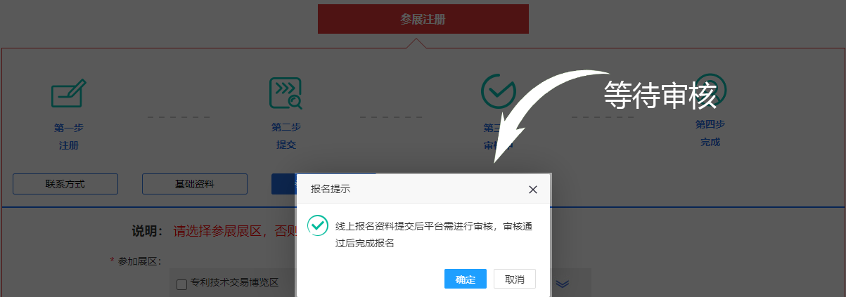
（二）线上参展布展
已注册并完成资料审核的用户，登陆平台，在界面首页点击“2021知交会暨地理标志产品交易会展会报名入口”、浮动窗口或“线上参展（我要参展）”按钮，直接进入个人中心后台发布展品。
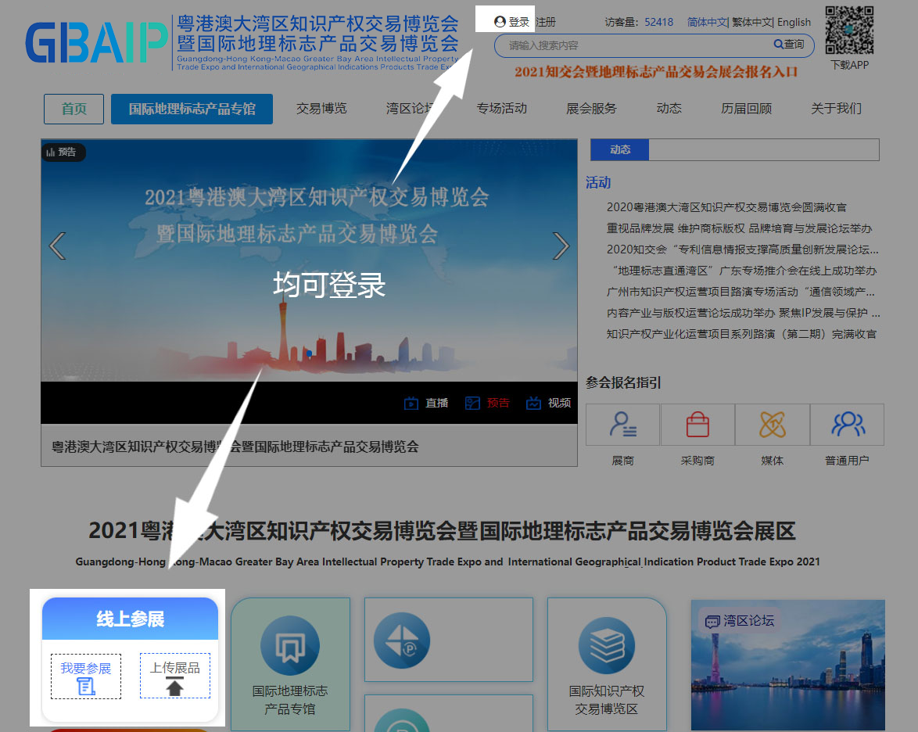
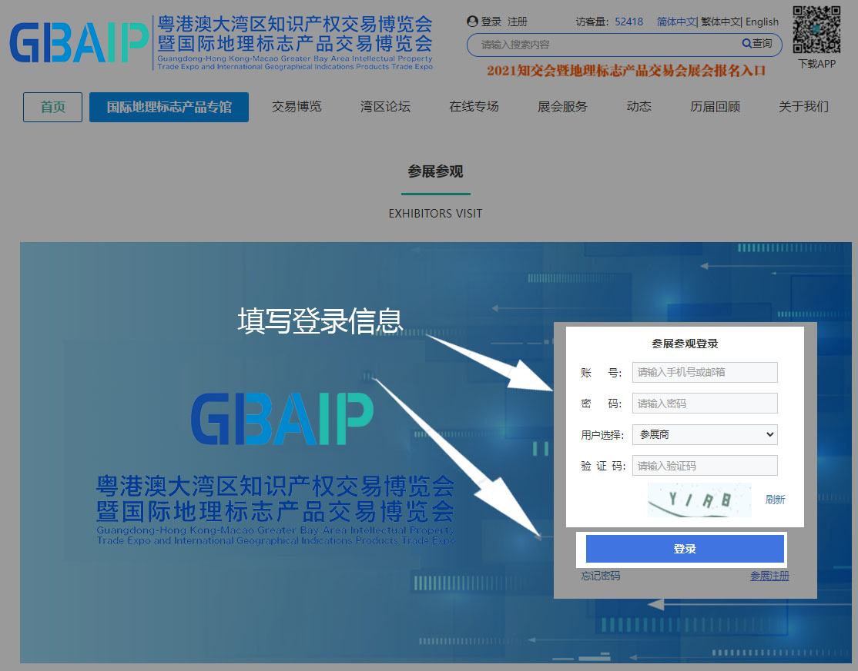
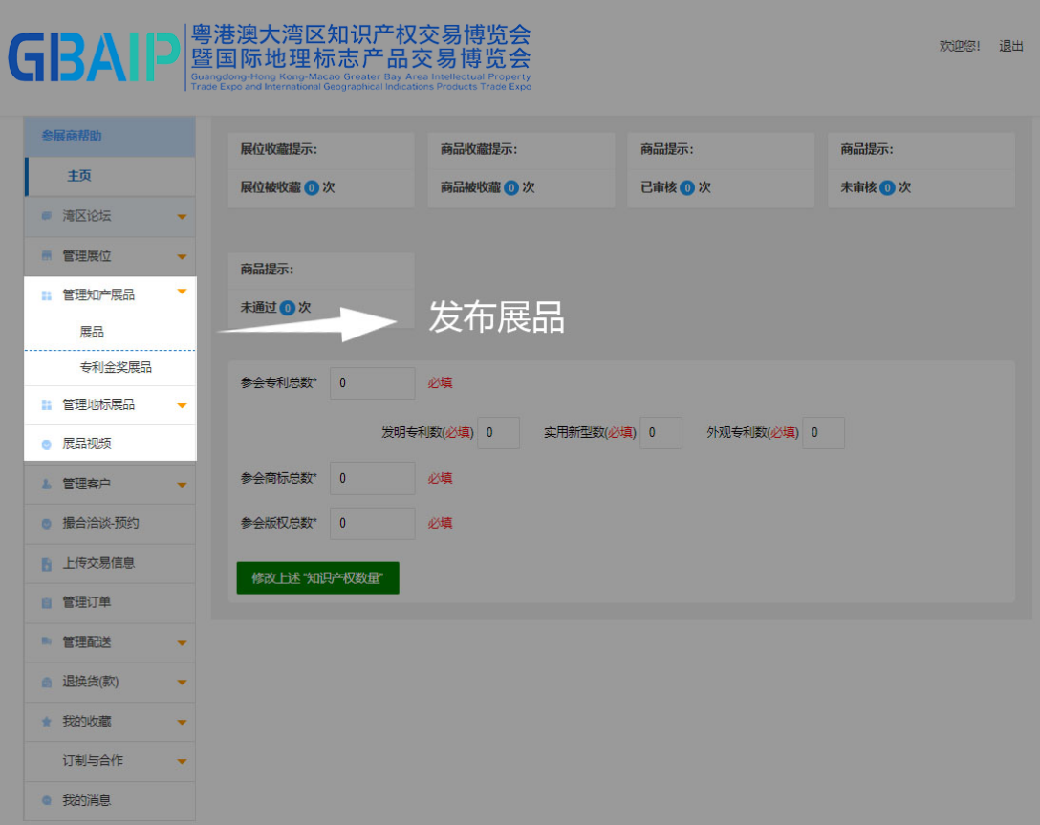
（三）管理线上展位
通过“基本设置”“展位轮播图”“展位轮播视频”及“展位直播”功能，丰富美化展位、多维度展示展位。
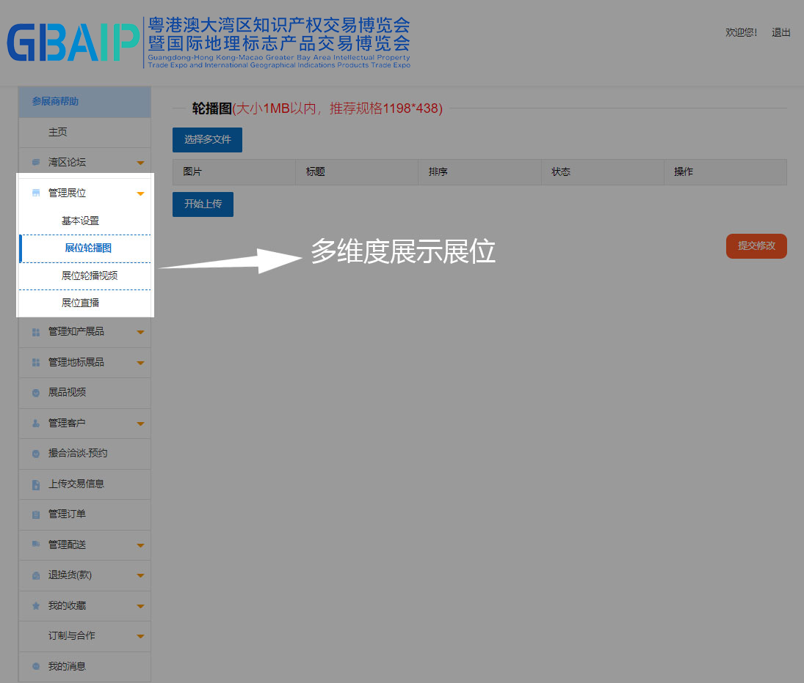
（四）管理线上展品
通过“管理知产展品”功能，发布专利、商标、版权、地理标志产品等知识产权展品及具体产品，支持图文、视频、直播等多种多样的表现形式。
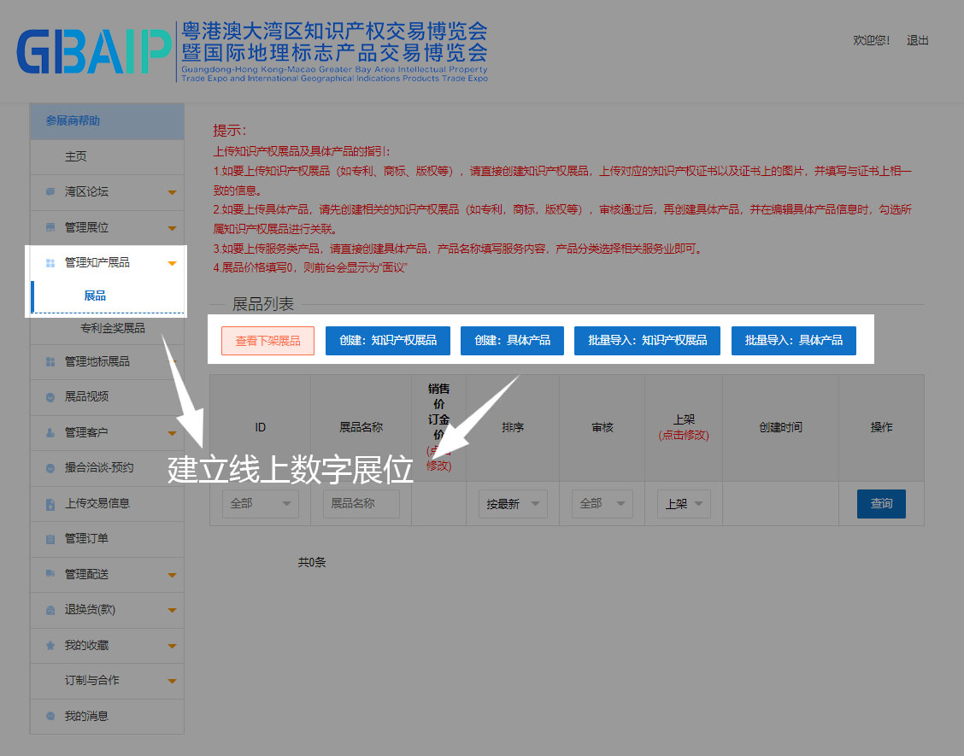
（五）线上撮合洽谈
通过“撮合洽谈-预约”功能申请私密商务洽谈，1位参展商可对应多位采购商进行沟通。
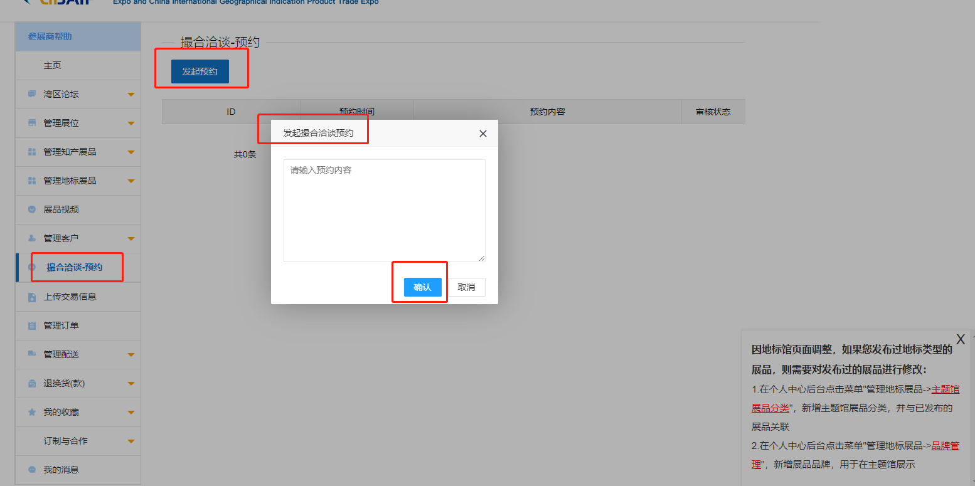
（六）线上交易信息
通过“上传交易信息”发布详细交易信息，促进数据分析和精准推荐商机。
